DATA: / / 2018

PROFESSOR (A): ANATOTE
LISTA DE EXERCÍCIO DE FÍSICA

SÉRIE: 2º ANO
ALUNO (A): Nº:

NOTA:

2º BIMESTRE

01 - (Uni-FaceF SP/2017)
O gráfico mostra a variação da pressão de um gás ideal, em função do volume, ao longo de uma transformação cíclica de Carnot.

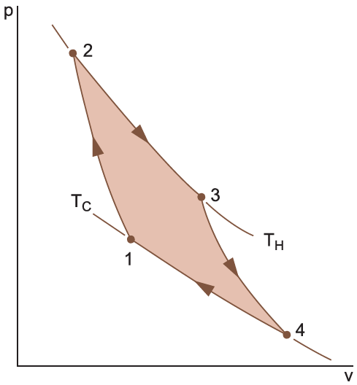
(Michael J. Moran et al. Princípios de Termodinâmica para Engenharia, 2013.)

Analisando o gráfico e considerando T_{H} > T_{C}, é correto afirmar que:

a) de 1 para 2 ocorre expansão adiabática e de 2 para 3 ocorre expansão isotérmica.
b) de 1 para 2 ocorre expansão adiabática e de 2 para 3 ocorre compressão isotérmica.
c) de 2 para 3 ocorre compressão adiabática e de 3 para 4 ocorre compressão isotérmica.
d) de 3 para 4 ocorre expansão adiabática e de 4 para 1 ocorre compressão isotérmica.
e) de 3 para 4 ocorre expansão isotérmica e de 4 para 1 ocorre compressão adiabática.

02 - (UFRGS/2016)
Assinale a alternativa que preenche corretamente as lacunas do enunciado abaixo, na ordem em que aparecem.
Segundo a Teoria Cinética dos Gases, um gás ideal é constituído de um número enorme de moléculas cujas dimensões são desprezíveis, comparadas às distâncias médias entre elas. As moléculas movem-se continuamente em todas as direções e só há interação quando elas colidem entre si. Nesse modelo de gás ideal, as colisões entre as moléculas são ………, e a energia cinética total das moléculas ……… .

a) elásticas – aumenta
b) elásticas – permanece constante
c) elásticas – diminui
d) inelásticas – aumenta
e) inelásticas – diminui

03 - (ENEM/2016)
O motor de combustão interna, utilizado no transporte de pessoas e cargas, é uma máquina térmica cujo ciclo consiste em quatro etapas: admissão, compressão, explosão/expansão e escape. Essas etapas estão representadas no diagrama da pressão em função do volume. Nos motores a gasolina, a mistura ar/combustível entra em combustão por uma centelha elétrica.

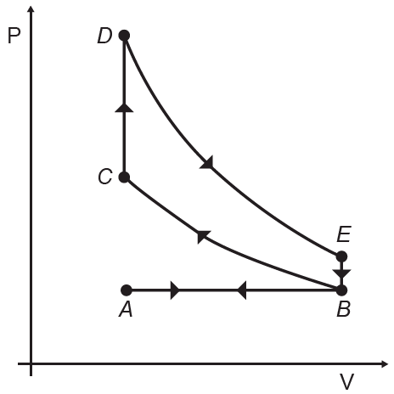

Para o motor descrito, em qual ponto do ciclo é produzida a centelha elétrica?

a) A
b) B
c) C
d) D
e) E

04 - (UDESC/2015)
Analise as proposições com relação às leis da termodinâmica.

I. A variação da energia interna de um sistema termodinâmico é igual à soma da energia na forma de calor fornecida ao sistema e do trabalho realizado sobre o sistema.
II. Um sistema termodinâmico isolado e fechado aumenta continuamente sua energia interna.
III. É impossível realizar um processo termodinâmico cujo único efeito seja a transferência de energia térmica de um sistema de menor temperatura para um sistema de maior temperatura.

Assinale a alternativa correta.

a) Somente as afirmativas I e II são verdadeiras.
b) Somente as afirmativas II e III são verdadeiras.
c) Somente as afirmativas I e III são verdadeiras.
d) Somente a afirmativa II é verdadeira.
e) Todas as afirmativas são verdadeiras.

05 - (ACAFE SC/2015)
Terapia com aerossol está sendo cada vez mais recomendada por pediatras para tratar de problemas associados à inflamação do trato respiratório uma vez que, através do processo de nebulização (produção de gotinhas minúsculas), ela permite administração direcionada de medicamentos. Ao pressionar um aerossol o medicamento em forma de gás sai, sentimos um abaixamento na temperatura do frasco. Este resfriamento é explicado pelas leis da Termodinâmica.

A alternativa correta que explica esse abaixamento de temperatura é:

a) O gás sofre uma expansão rápida, adiabática. Ao realizar trabalho para se expandir, gasta sua energia interna abaixando sua temperatura.
b) Ao apertarmos a válvula é realizado um trabalho sobre o gás e, de acordo com a 1ª Lei da Termodinâmica, o trabalho realizado tem sinal positivo, logo, devido ao sinal negativo da equação, indica um abaixamento de temperatura.
c) A temperatura de um gás está relacionada ao número de moléculas que possui. Abrindo a válvula e perdendo moléculas, o gás perde também temperatura.
d) A abertura da válvula permite a troca de calor com o ambiente. O calor do gás sai pela válvula, reduzindo sua temperatura.

06 - (UFT TO/2013)
No mundo dos quadrinhos, muita coisa é permitida. Por exemplo, o Homem-de-gelo é capaz de esfriar objetos e ambientes. Os quadrinhos não dizem, mas é possível supor que o calor retirado dos objetos e do ambiente seja absorvido pelo próprio super-herói. Nesse caso, ele deveria esquentar até, eventualmente, ferver, evaporar ou queimar. O princípio físico que permite tirar essa conclusão é a Lei

a) de Boyle.
b) de Stefan-Boltzmann.
c) Zero da Termodinâmica.
d) Primeira da Termodinâmica.
e) Segunda da Termodinâmica.

07 - (UEFS BA/2017)
A primeira lei da termodinâmica para sistemas fechados foi originalmente comprovada pela observação empírica, no entanto é hoje considerada como a definição de calor através da lei da conservação da energia e da definição de trabalho em termos de mudanças nos parâmetros externos de um sistema.

Com base nos conhecimentos sobre a Termodinâmica, é correto afirmar:

01. A energia interna de uma amostra de um gás ideal é função da pressão e da temperatura absoluta.
02. Ao receber uma quantidade de calor Q igual a 48,0J, um gás realiza um trabalho igual a 16,0J, tendo uma variação da energia interna do sistema igual 64,0J.
03. Quando se fornece a um sistema certa quantidade de energia Q, esta energia pode ser usada apenas para o sistema realizar trabalho.
04. Nos processos cíclicos, a energia interna não varia, pois volume, pressão e temperatura são iguais no estado inicial e final.
05. A energia interna, o trabalho realizado e a quantidade de calor recebida ou cedida independem do processo que leva o sistema do estado inicial A até um estado final B.

08 - (UEM PR/2017)
Um sistema termicamente isolado é composto por dois cilindros A e B conectados por uma válvula. Numa situação inicial, o cilindro A contém um gás ideal e o cilindro B está completamente vazio. Abrindo-se a válvula, o gás contido no cilindro A se expande e parte dele flui espontaneamente para o cilindro B até atingir um equilíbrio quanto ao preenchimento dos volumes dos dois cilindros. Suponha que não há troca de calor entre o gás, os cilindros e a válvula. Sobre esse sistema, assinale o que for correto.

01. A transformação ocorrida é adiabática.
02. Não há realização de trabalho visto que não houve resistências contra a expansão do gás.
04. Não há variação de energia interna do gás.
08. A temperatura do gás diminui, pois a distância média entre as moléculas desse gás diminui com a expansão.
16. Ao expandir-se, o gás sofre uma transformação reversível.

09 - (UEM PR/2017)
Um gás monoatômico ideal opera segundo um ciclo termodinâmico circular em um diagrama de Clapeyron. Nesse diagrama, o menor valor para o volume V (eixo das abscissas) é 2V₀, e o maior valor é 4V₀. A pressão P (eixo das ordenadas) varia de 3P₀ a 5P₀. A partir destas informações, assinale a(s) alternativa(s) correta(s) .

01. No ciclo, a temperatura do gás, na posição em que P é máxima, é maior que na posição em que V é máximo.
02. Ao completar-se o ciclo, a variação da energia interna é nula.
04. O trabalho realizado, quando o ciclo é completado no sentido horário do círculo, é numericamente igual ao valor de .
08. Ao completar-se o ciclo no sentido horário do círculo, o calor é convertido em trabalho.
16. A energia interna do gás, quando a pressão é igual a 3P₀, é dada por .

10 - (UEM PR/2017)
Sobre processos envolvendo um gás ideal, assinale o que for correto.

01. Numa expansão isobárica, a quantidade de calor recebida é maior que o trabalho realizado.
02. Numa transformação isotérmica, o calor trocado pelo gás com o meio exterior é igual ao trabalho realizado no mesmo processo.
04. Numa transformação isocórica, a variação da energia interna do gás é igual à quantidade de calor trocada com o meio exterior.
08. Num processo adiabático, a variação da energia interna é igual em módulo e de sinal contrário ao calor trocado com o meio exterior.
16. A pressão P e o volume V do gás, num processo isotérmico, relacionam-se pela lei , sendo c uma constante e .

11 - (UEA AM/2017)
O gráfico mostra a transformação cíclica registrada em um gás ideal, no sentido horário.

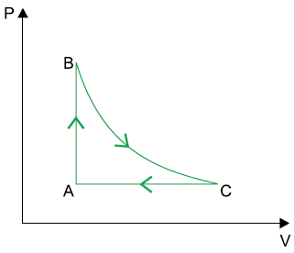
Os trabalhos realizados nos trechos AB, BC e CA são, respectivamente,

a) nulo, positivo e negativo.
b) nulo, negativo e positivo.
c) positivo, nulo e negativo.
d) negativo, nulo e positivo.
e) positivo, negativo e nulo.

12 - (PUC RS/2016)
Ondas sonoras se propagam longitudinalmente no interior dos gases a partir de sucessivas e rápidas compressões e expansões do fluido. No ar, esses processos podem ser considerados como transformações adiabáticas, principalmente devido à rapidez com que ocorrem e também à baixa condutividade térmica deste meio. Por aproximação, considerando-se que o ar se comporte como um gás ideal, a energia interna de uma determinada massa de ar sofrendo compressão adiabática _________; portanto, o _________ trocado com as vizinhanças da massa de ar seria responsável pela transferência de energia.

a) diminuiria – calor
b) diminuiria – trabalho
c) não variaria – trabalho
d) aumentaria – calor
e) aumentaria – trabalho

13 - (UEPG PR/2016)
Assinale o que for correto.

01. O calor pode ser considerado como a transferência de energia entre dois corpos que apresentam uma diferença de temperatura.
02. A energia que um sistema absorve sob a forma de calor ou trabalho sempre faz com que sua energia interna aumente.
04. Para que haja a transferência de calor entre dois corpos que possuem temperaturas diferentes é necessário que os corpos estejam em contato físico.
08. Temperatura é uma propriedade que determina se um sistema estará ou não em equilíbrio térmico com outro, representando, pois, uma medida do estado de agitação das partículas deste corpo.
16. O trabalho é também um modo de transferir energia.

14 - (UniRV GO/2016)
Em meados do século XIX, quando a Revolução Industrial marcava a história, os cientistas se preocupavam em aperfeiçoar, as máquinas térmicas. Nesse contexto, surgem as Leis da Termodinâmica. A Primeira Lei afirma que a energia interna de um sistema tende a aumentar quando for acrescentada energia sob a forma de calor e tende a diminuir se for perdida na forma de trabalho realizado pelo sistema. A respeito das Leis da Termodinâmica, assinale V (verdadeiro) ou F (falso) para as alternativas.

a) A Lei Zero afirma que todo corpo possui uma propriedade chamada temperatura e que quando dois corpos se encontram em equilíbrio térmico, suas temperaturas são iguais, havendo uma troca de calor entre eles.
b) O trabalho resultante realizado em um processo cíclico é exatamente igual à variação da energia interna.
c) Em um processo adiabático, pode-se afirmar que a variação da energia interna de um sistema isolado diminui em quantidade igual ao trabalho realizado pelo sistema.
d) Em um processo a volume constante, pode-se afirmar que a energia interna de um sistema isolado aumenta proporcionalmente à absorção de calor.

15 - (FUVEST SP/2015)
Certa quantidade de gás sofre três transformações sucessivas, A→B, B→C e C→A, conforme o diagrama p-V apresentado na figura abaixo.

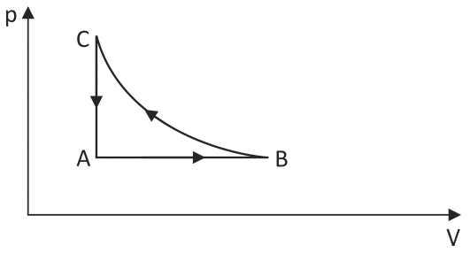

A respeito dessas transformações, afirmou-se o seguinte:

I. O trabalho total realizado no ciclo ABCA é nulo.
II. A energia interna do gás no estado C é maior que no estado A.
III. Durante a transformação A → B, o gás recebe calor e realiza trabalho.

Está correto apenas o que se afirma em

Note e adote:
o gás deve ser tratado com ideal;
a transformação B → C é isotérmica.

a) I
b) II
c) III
d) I e II
e) II e III

16 - (UEPG PR/2015)
O termo termodinâmica deriva de palavras gregas que significam movimento de calor. Sobre a termodinâmica, assinale o que for correto.

01. Quando o calor flui para um sistema ou para fora dele, o sistema ganha ou perde uma quantidade de energia igual à quantidade de calor transferido.
02. Quando um gás é comprimido num processo adiabático, trabalho é realizado sobre o sistema, sua energia interna e temperatura aumentam. Porém, se o sistema é que realiza trabalho, sua energia interna diminui e consequentemente ocorre seu resfriamento.
04. As variáveis de estado, pressão, volume e temperatura descrevem os estados de equilíbrio de um sistema. Calor e trabalho são quantidades de energia que podem ser convertidas uma na outra.
08. Numa transformação isométrica, a variação de energia interna é igual ao calor trocado com a vizinhança, portanto, essa transformação não realiza trabalho.
16. Um sistema que receba calor sempre executa trabalho, pois calor e trabalho constituem formas idênticas de energia.

17 - (UEM PR/2015)
Assinale o que for correto.

01. A variação da energia interna de um sistema físico é dada pela diferença entre o calor trocado com o meio externo ao sistema e o trabalho realizado no processo termodinâmico.
02. A energia interna de uma dada quantidade de gás perfeito é função exclusiva da temperatura desse gás.
04. As transformações termodinâmicas naturais sempre levam à conservação da quantidade de movimento e da entropia do Universo.
08. Dois corpos, em equilíbrio térmico, possuem a mesma temperatura e, nessa condição, não há troca de calor entre eles.
16. Se dois ou mais corpos trocam calor entre si até atingirem o equilíbrio termodinâmico, a soma algébrica das quantidades de calor trocada é sempre positiva e será tanto maior quanto maior a temperatura inicial desses corpos.

18 - (UEL PR/2017)
Atualmente, os combustíveis mais utilizados para o abastecimento dos carros de passeio, no Brasil, são o etanol e a gasolina. Essa utilização somente é possível porque os motores desses automóveis funcionam em ciclos termodinâmicos, recebendo combustível e convertendo-o em trabalho útil.
Com base nos conhecimentos sobre ciclos termodinâmicos, assinale a alternativa que apresenta corretamente o diagrama da pressão (P) versus volume (V) de um motor a gasolina.

a) 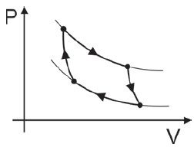
b) 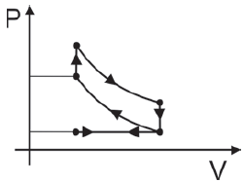
c) 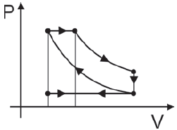
d) 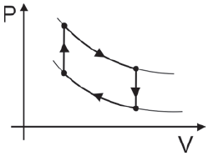
e) 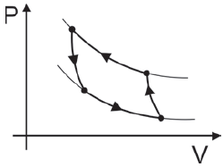

19 - (UEM PR/2017)
O circuito fechado de uma geladeira é percorrido por uma substância refrigerante denominada freon 12 , cujo calor latente de vaporização é 38 cal/g. O compressor, ao comprimir o freon, aumenta sua pressão e sua temperatura, e no radiador (que fica na parte detrás da geladeira e é formado por uma longa serpentina com grades de metal acopladas) o calor retirado de dentro da geladeira é transferido para o ambiente. Deste modo, quando o freon passa pelo radiador, ele perde calor, liquefazendo-se. Em seguida, o freon, já liquefeito, segue por um tubo capilar mais fino. O estreitamento do caminho da substância de operação faz com que o fluxo dessa substância aumente de velocidade com consequente diminuição da pressão. Ao atingir a serpentina do congelador, o freon se expande, pois encontra uma tubulação com espessura maior do que a do tubo capilar, e deste modo atinge uma temperatura de –29 ºC, vaporizando-se a baixa pressão à medida que retira calor de dentro da geladeira. A partir daí, o freon é aspirado pelo compressor, onde sua pressão e sua temperatura aumentam novamente, e o ciclo recomeça. Em relação ao princípio de funcionamento dos refrigeradores, é correto afirmar:

01. Nas geladeiras, o que se obtém é uma troca de calor no sentido inverso ao que seria espontâneo, ou seja, retira-se calor do interior da geladeira para enviá-lo ao meio externo.
02. Os refrigeradores precisam de energia externa para realizar trabalho que ocorre no compressor, fato que explica a necessidade de utilizar-se, por exemplo, energia elétrica.
04. Ao realizar um ciclo, o freon passa por alguns processos, entre os quais absorver e trocar calor ao mudar de estado, e receber energia na forma de trabalho ao ser comprimido. A energia interna do freon, entretanto, não é a mesma ao final de cada ciclo, pois ele não retorna às mesmas condições iniciais.
08. O calor transferido para o ambiente, na medida em que o freon se liquefaz no radiador, é igual à soma do calor retirado pelo freon de dentro da geladeira (enquanto ele se vaporiza no congelador) mais o trabalho realizado pelo compressor para comprimi-lo. Sendo assim, a quantidade de calor perdida para o ambiente, quando o freon passa pelo radiador, é maior que a quantidade recebida por ele ao passar pelo congelador.
16. Sabendo-se que a massa de gás freon que circula pela tubulação é de 300 g; que todo calor retirado da geladeira é devido à vaporização do freon; e que foram cedidas 17100 calorias para o meio exterior; então a eficiência desse refrigerador é 2, ou seja, para cada caloria de trabalho realizado no compressor são retiradas duas calorias de energia de dentro da geladeira.

20 - (UEPG PR/2017)
Uma máquina térmica funciona realizando o ciclo de Carnot. Em cada ciclo, ela realiza certa quantidade de trabalho útil. A máquina possui um rendimento de 25% e são retirados, por ciclo, 4000 J de calor da fonte quente que está a uma temperatura de 227ºC. Sobre o assunto, assinale o que for correto.

01. O trabalho útil fornecido pela máquina térmica é 1500 J.
02. O ciclo de Carnot consta de duas transformações adiabáticas alternadas com duas transformações isotérmicas.
04. Nenhum ciclo teórico reversível pode ter um rendimento maior do que o do ciclo de Carnot.
08. A quantidade de calor fornecida para a fonte fria é 5000 J.
16. A temperatura da fonte fria é 102ºC.

21 - (FAMEMA SP/2017)
Duas máquinas térmicas ideais, 1 e 2, têm seus ciclos termodinâmicos representados no diagrama pressão volume, no qual estão representadas duas transformações isotérmicas (T_{maior} e T_{menor}) e quatro transformações adiabáticas. O ciclo ABCDA refere-se à máquina 1 e o ciclo EFGHE, à máquina 2.

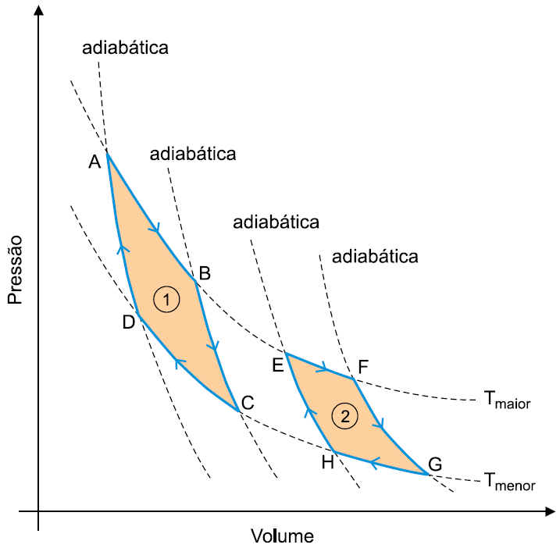

Sobre essas máquinas, é correto afirmar que, a cada ciclo realizado,

a) o rendimento da máquina 1 é maior do que o da máquina 2.
b) a variação de energia interna sofrida pelo gás na máquina 1 é maior do que na máquina 2.
c) a variação de energia interna sofrida pelo gás na máquina 1 é menor do que na máquina 2.
d) nenhuma delas transforma integralmente calor em trabalho.
e) o rendimento da máquina 2 é maior do que o da máquina 1.

22 - (UFSC/2017)
As histórias em quadrinhos (HQ) de super-heróis vêm povoando o imaginário dos jovens de várias gerações desde a década de 1930. As histórias com personagens dotadas de superpoderes constituem-se numa forma de entretenimento, mas também possibilitam a divulgação científica. Podemos encontrar nas HQ situações em que princípios físicos são explorados. Hoje, o universo das HQ passou para o formato cinematográfico e grandes estúdios de cinema têm apostado no gênero. Na tabela abaixo, estão descritas algumas características de cinco super-heróis e alguns princípios físicos que podem ser associados a elas.

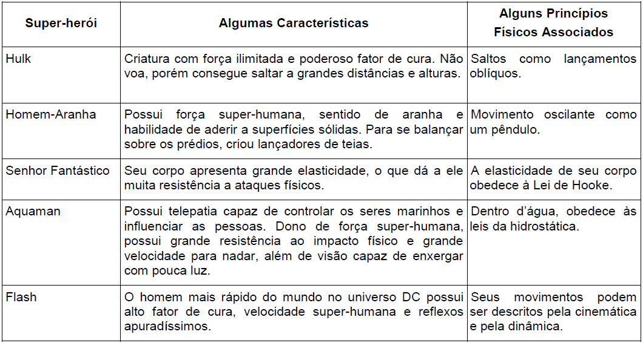

Com base nos dados da tabela, é correto afirmar que:

01. num salto (lançamento oblíquo), o Hulk atinge grande alcance horizontal e no ponto mais alto de sua trajetória a velocidade é nula.
02. quando o Homem-Aranha fica oscilando em sua teia, seu período de oscilação será maior quanto maior for o comprimento da teia.
04. quando o Senhor Fantástico recebe um golpe (soco) de um inimigo, seu corpo armazena energia na forma de energia cinética.
08. o Aquaman tem que fazer mais força para sustentar uma pedra totalmente submersa na água de um rio do que totalmente submersa na água do Mar Morto.
16. quando o Flash está correndo, aumenta a produção de energia térmica em seu corpo.
32. por ser muito forte, o Hulk consegue, com um soco, quebrar uma rocha sem machucar sua mão, pois a força que ele exerce sobre a rocha é maior do que a força que a rocha exerce sobre a mão dele.

23 - (IFSP/2016)
Complete o quadro a seguir que explica as principais transformações de energia que ocorre em cada tipo de usina.

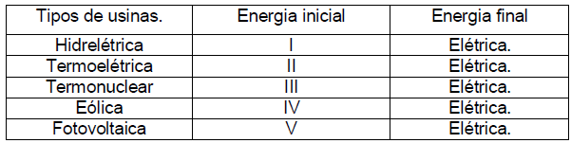
A alternativa correta que completa a coluna energia inicial é:

a) I- térmica; II- térmica; III- térmica; IV- mecânica; V- luminosa.
b) I- mecânica; II- mecânica; III- luminosa; IV- mecânica; V- mecânica.
c) I- térmica; II- luminosa; III- luminosa; IV- mecânica; V- térmica.
d) I- mecânica; II- térmica; III- térmica; IV- mecânica; V- luminosa.
e) I- luminosa; II- térmica; III- mecânica; IV- mecânica; V- térmica.

24 - (UNIFOR CE/2016)
James Clerk Maxwell, por volta de 1870, formulou um experimento mental no qual um ser hipotético, o demônio de Maxwell, seria capaz de separar as moléculas mais rápidas de um gás das mais lentas sem gastar energia, conforme ilustrado na figura abaixo.

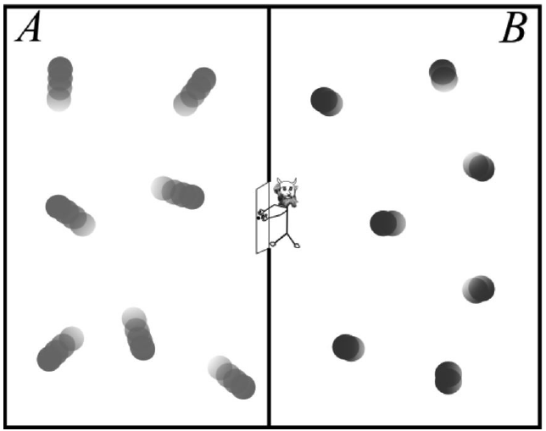

Este gás está contido em dois recipientes ligados entre si e isolados do meio exterior. Ao final desse processo, de um lado teria-se apenas as móleculas rápidas e, do outro, apenas as moléculas lentas. Tal processo contraria a tendência natural para desordem, isto é, para o aumento da entropia.

Considerando que tal demônio exista,

a) a temperatura em ambos os lados do recipiente é a mesma ao final do processo.
b) esse sistema jamais entraria em equilíbrio térmico.
c) a segunda lei da termodinâmica continuaria válida.
d) o gás estaria realizando trabalho.
e) não haveria variação de energia em cada um dos recipientes ao longo do processo.

TEXTO: 1 - Comum à questão: 25

Para os exercícios de Física, adote os seguintes valores quando necessário:

Módulo da aceleração da gravidade (g) = 10m.s^{–2}
1 quilograma-força (kgf) = 10N
1 cal = 4J
1 c.v. = 740W
1 tonelada = 10³ kg
1 atm = 1.10⁵ N.m^{–2}

25 - (PUC SP/2017)
Um gás monoatômico submetido a uma pressão de 1 atm possui volume de 1000 cm³ quando sua temperatura é de 300 K. Após sofrer uma expansão isobárica, seu volume é aumentado para 300% do valor inicial. Determine a variação da energia interna do gás e o trabalho mecânico, em joules, realizado pelo gás durante essa transformação.

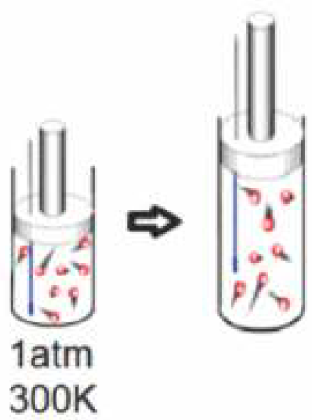

a) 210² e 310²
b) 210⁸ e 210⁸
c) 310⁴ e 210⁴
d) 310² e 210²

